PLAN DE NEGOCIOS

DOUSE

Levi Brittos, Angela Rosa, Lucas Sanmartino, Fernanda Mayer

31/07/2018

ÍNDICE

**Introducción** **3**

**Presentación** **3**

**Resumen ejecutivo** **4**

**Plan de marketing** **5**

Características del mercado 5

Fortalezas 5

Oportunidades 5

Debilidades 5

Amenazas 6

Competencia 6

Segmentos de clientes 6

Producto 7

Descripción del producto/servicio 7

Ventas estimadas 7

Promoción 7

**Bibliografía** **9**

# Introducción

Creamos este plan de negocios con el objetivo de planificar, organizar y controlar recursos y actividades para de ese modo ser más eficientes en la creación y gestión de nuestro proyecto.

Es un emprendimiento que brinda un servicio que permite al usuario desde una aplicación la gestión del encendido y apagado de tomacorrientes y por consiguiente ahorrar y gestionar el consumo eléctrico así como también se busca el encendido de luces.

Este documento describe detalladamente las características del servicio y busca a través de él la compresión del objetivo del mismo. Este plan de negocios está separado por secciones, las cuales se presentan en un orden determinado y con la finalidad de ser entendido correctamente. En la primaria sección, se presenta a los emprendedores, contando por qué consideraron realizar este proyecto y qué los incentivó a eso. La segunda sección, presenta el resumen ejecutivo, donde se expone de cómo surgió esta idea, qué necesidad se satisface, que alcance se piensa tener, la visión de los emprendedores, qué diferencia tiene este servicio con respecto a otros que hay en el mercado, donde nos vamos a ubicar y por qué. Siguiendo, como tercera sección está el plan de marketing donde se presentan las características del mercado, el FODA de la empresa, se

# Presentación

Somos cuatro estudiantes de TIC de la institución de ÁNIMA Bachillerato Tecnológico que contamos con experiencia laboral en empresas del área TIC, donde hemos ido aplicando los conocimientos adquiridos en el aula. Todos contamos con experiencia trabajando en proyectos de domótica, aplicando la electrónica, lenguajes de programación tales como JavaScript, PHP, Java y Arduino. Estos proyectos también contaban con conexiones a bases de datos, las cuales hicimos nosotros mismos. Dichos proyectos han sido reconocidos por empresas formadoras y fundadoras de ÁNIMA, felicitándonos por cada uno de ellos y expresando la necesidad o ganas de tener uno de ellos en su casa u oficina.

Nos consideramos capaces y confiados para la realización de este producto ya que contamos con experiencia creando soluciones de domótica y automatización de las tareas, en los cuales hemos tenido una buena devolución de los espectadores y posibles clientes.

# Resumen ejecutivo

Nos basamos en ideas de familiares y amigos de los integrantes del grupo y luego, al seleccionar un proyecto que le interesara se confirmó a través de una encuesta a nuestros compañeros de clase y conocidos. Este servicio se crea con el fin de lograr la comodidad y facilitar tareas de la casa como lo son encender las luces o enchufar y desenchufar electrodomésticos, generando que dichas tareas se puedan realizar no sólo cuando el usuario se encuentra en el domicilio sino también estando lejos del lugar.

Concluimos que esta es una oportunidad de un buen negocio porque analizamos las necesidades de familiares y amigos que pudieran ser resueltas a través de la domótica y nos dimos cuenta que una de los problemas que vinculan a la mayoría de ellos era la necesidad de que un electrodoméstico o dispositivo conectado a la corriente eléctrica funcione en determinado momento o, en su contraparte que deje de funcionar. En base a eso nos dimos cuenta que crear un servicio que permite remotamente activar o desactivar la corriente del tomacorriente en cuestión era una buena idea para desarrollar, una vez con ese objetivo establecido decidimos también incluir en el servicio el encendido o apagado de luces así como también la variación de intensidad y además ayudar a ahorrar energía midiendo y mostrando el consumo de los enchufes.

Con Douse pretendemos que las casas de todos los uruguayos cuenten con el servicio y así convertirlo en algo común. Una vez logrado el objetivo anterior contar con otros tipos de servicios….. y así expandirse por latinoamérica y el mundo.

Nuestro perfil de cara a los clientes luego de instalado el servicio es algo que nos diferencia de las demás empresas, no nos familiarizamos con el concepto de vender el servicio y no mantener más contacto hasta una nueva compra sino que acompañar al cliente en todo su proceso de adaptación y brindar soporte para los clientes que tengan inconvenientes con el servicio.

Douse se ubicará en un apartamento alquilado en la calle Juan D. Jackson, entre Maldonado y Constituyente, donde se ubican varias casas de iluminación. Nos pareció un buen lugar para ubicar la empresa ya que, habiendo locales de venta de accesorios de iluminación, es concurrido por personas a las que les pueda interesar nuestro servicio.

# Plan de marketing

## Características del mercado

Nuestra empresa está vinculada en el área de la tecnología, más específicamente en domótica y automatización también llamada “Internet de las cosas”. Esta área es relativamente nueva en el país y no es muy popular debido a la baja cantidad de productos y servicios a los cuales se aplica.

El que las personas pasen más tiempo fuera de su casa y que cuando están ahí quieran aprovechar al máximo de su tiempo, está directamente relacionado con lo que se propone este servicio ya que permite ahorrar el tiempo a la hora de encender/apagar luces y electrodomésticos, que, aunque no lo parezca, consumen un tiempo.

### Fortalezas

* Haber trabajado anteriormente en proyectos de domótica.
* Tener conocimientos previos en placas como arduinos y node mcu.
* Tener conocimientos y haber trabajado anteriormente creando páginas web.
* Tener buenas recomendaciones

### Oportunidades

* Que todas las personas usen el celular.
* Que hayan personas que vivan solas y pasen mucho tiempo fuera de su casa
* Que cada vez se automaticen más cosas y la gente las utilice.
* No tenemos competencia directa

### Debilidades

* Ser una empresa joven y poco conocida
* Tener pocos clientes
* Sin experiencias previas dirigiendo empresas y brindando servicios

### Amenazas

* Cambios drásticos a la baja en las tarifas públicas
* Compañeros creando mismos/similares servicios
* Problemas con importación de materiales

## Competencia

En cuanto a competencia directa en Uruguay, contamos con compañeros que realizarán un producto similar al nuestro. También contamos con competencia indirecta de las cuales nos diferenciamos en la distribución y realización del producto en sí. La competencia indirecta se presenta en China y se denomina Sonoff Smart Home, la misma propone un servicio que para nosotros es más costoso y menos completo ya que, con el nuestro se podrán controlar luces, enchufes y también llevar un control del consumo de cada enchufe pero, con el producto de la competencia sólo se pueden controlar los enchufes. Otra razón por la que lo consideramos más costoso es que si el cliente desea controlar más de un enchufe debe comprar uno para cada enchufe a controlar y en nuestro caso proponemos paquetes con determinadas cantidades. También consideramos relevante el diferencial de que nosotros contamos con un equipo enfocado en el mantenimiento de nuestro producto.

## Segmentos de clientes

Nuestro servicio está pensado tanto como para las personas que viven solas como a las numerosas familias, creemos que las mismas son las más interesadas en cuidar el consumo de energía de sus electrodomésticos y la seguridad de los mismos. Un ejemplo de seguridad y ahorro sería el calientacamas ya que consume demasiado, también son grandes conductores de graves accidentes ya que las personas se olvidan de apagarlo, al utilizar nuestro servicio el cliente podrá cortar la energía que se le da al calientacamas para apagarlo, todo a un solo toque.

Nuestro proyecto puede tener lugar en cualquier zona de Uruguay que cuente con conexión a Internet.

En un futuro, nos gustaría alcanzar otros puntos de la región. El único limitante por ahora es que, al no tener funcionarios en el exterior, no podemos brindar un servicio técnico lo que es importante para nosotros.

## Producto

### Descripción del producto/servicio

Nuestro servicio lo nombramos Plught, el mismo ayuda al usuario a controlar los tomacorrientes y las luces de su casa. Para que el usuario pueda tomar el control nosotros le brindamos una instalación de todo lo necesario, buscamos no alterar la casa del usuario, es por eso que las conexiones de enchufes y luces a la raspberry pi no serán con cables sino que será todo a través del wifi de la casa o trabajo. Al momento de tener toda la instalación realizada el usuario podrá inmediatamente comenzar a utilizar la aplicación.

### Ventas estimadas

Según encuestas realizadas por nosotros mismos a conocidos y amigos, concluímos que, en una opinión general (un 90% de los encuestados) es un servicio que resulta interesante y útil. Según lo expresado en estas encuestas, el 68,8% de las personas pagaría mensualmente por este servicio.

### Promoción

Para comenzar con la promoción asistiremos a meetups de emprendedores. La misma meetup, podría ser útil para que, conociendo a otros emprendedores, se pudiera generar un acuerdo con dichas personas para intercambiar promociones. Es decir, que nosotros ayudemos a correr la voz de su emprendimiento y viceversa. En las meetups también estaríamos ofreciendo un mes de prueba gratis, y a los interesados se le regalarán estos stickers:



A su vez, a medida de que corremos la voz con otros emprendedores, aprovecharemos el alto uso de las redes sociales por personas de todas las edades para promocionar nuestra empresa con el siguiente anuncio.

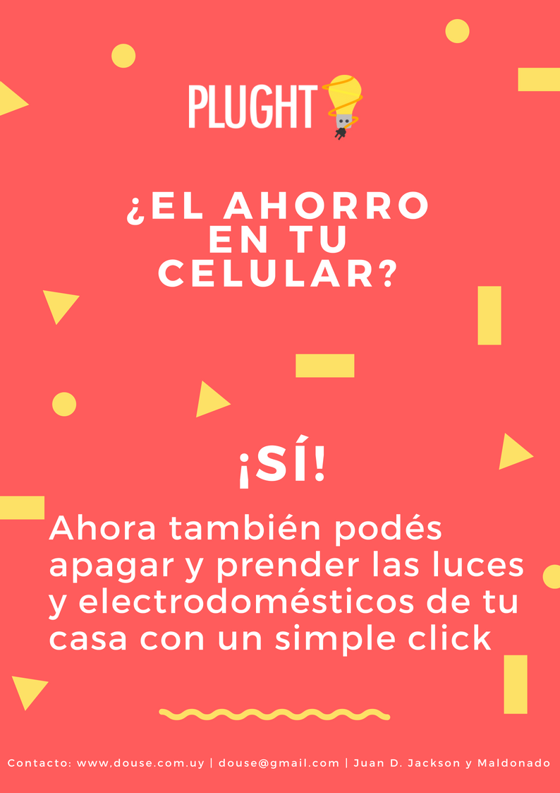

# Bibliografía

<https://articulo.mercadolibre.com.uy/MLU-445702154-enchufe-inteligente-con-wi-fi-controlador-celular-_JM>